1.1 Login

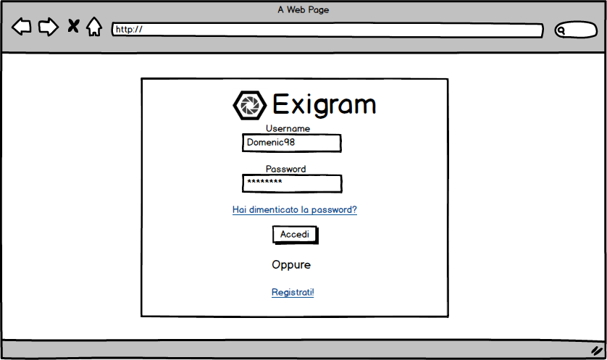

1.2 Log in Errore

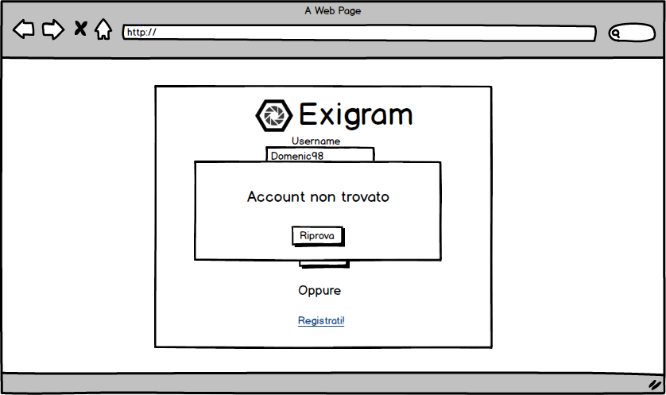

1.3 Registrazione

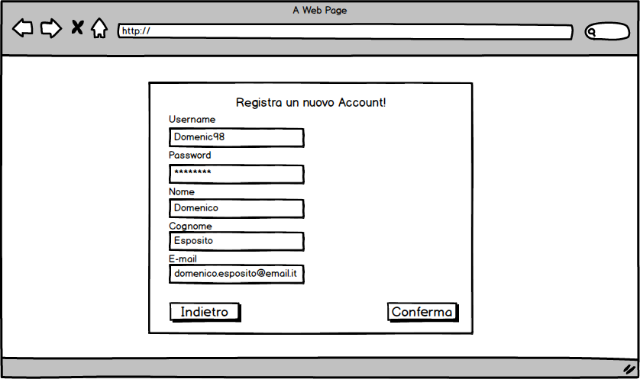

1.4 Registrazione Errore

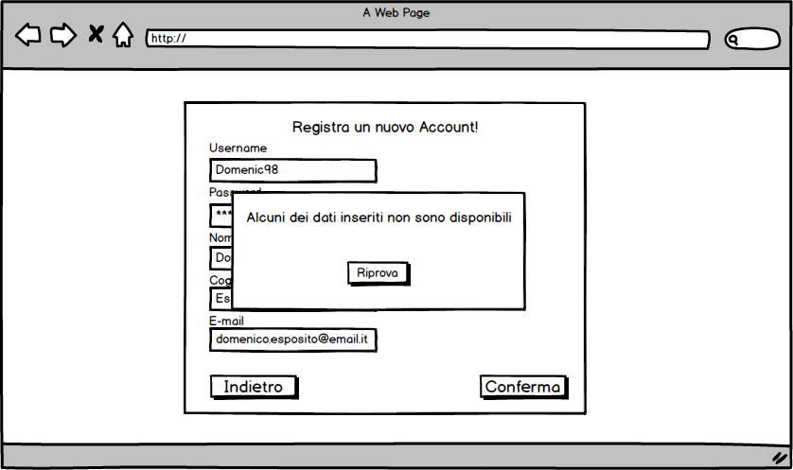

1.5 Recupero Password

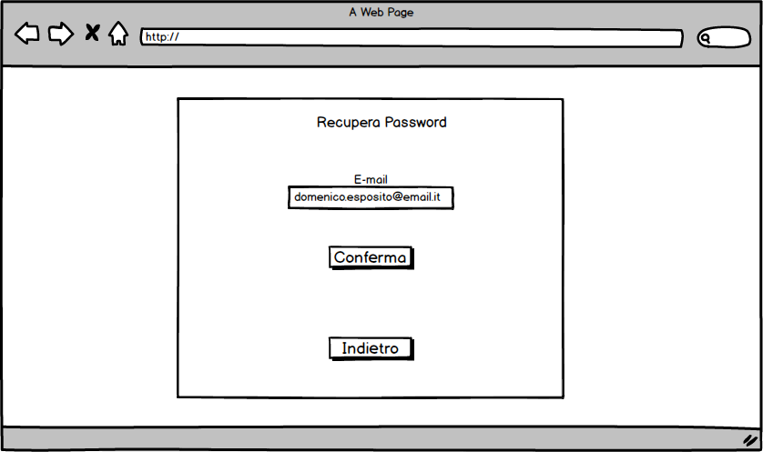

1.6 Recupero Password Errore

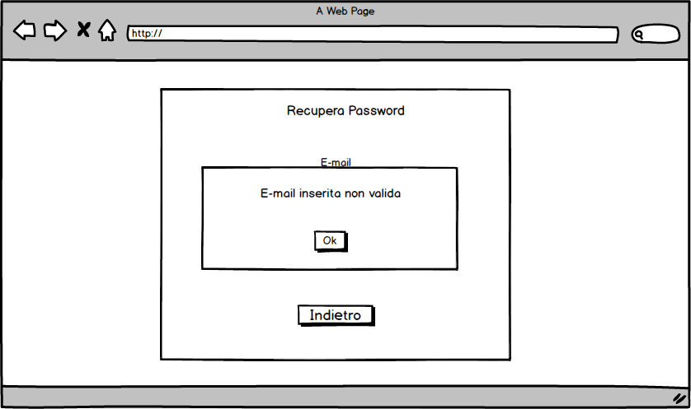

1.7 Logout

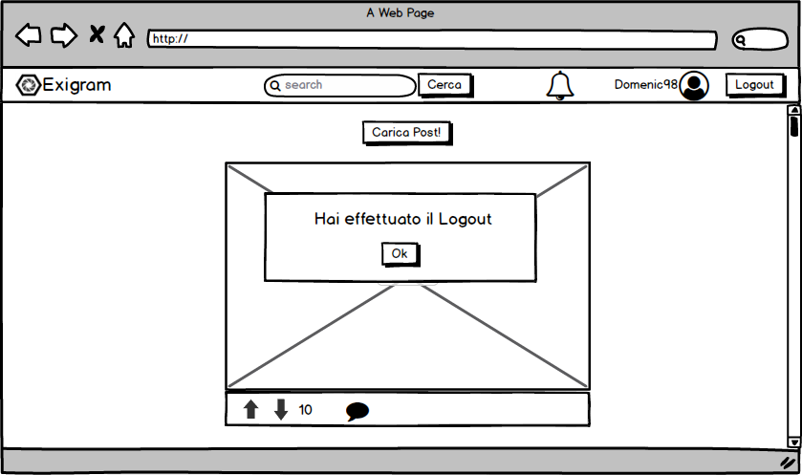

2.1 HomePage

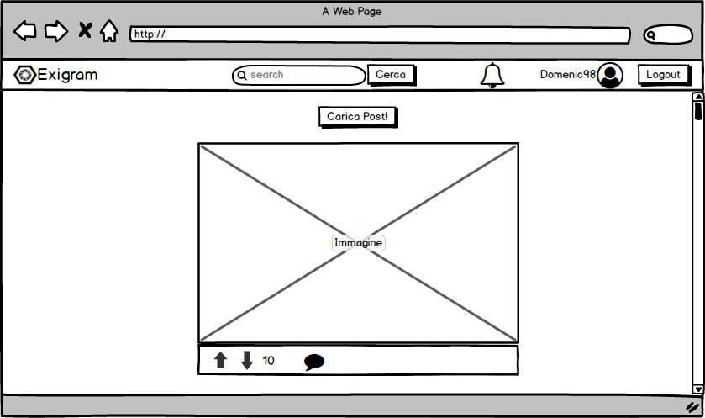

2.2 HomePage Vuota

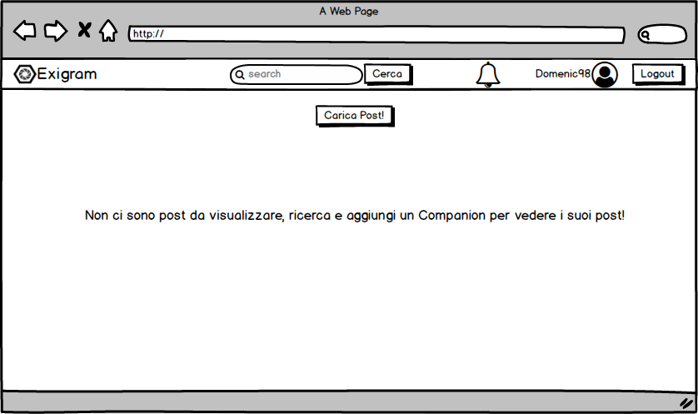

2.3 Pagina Errore

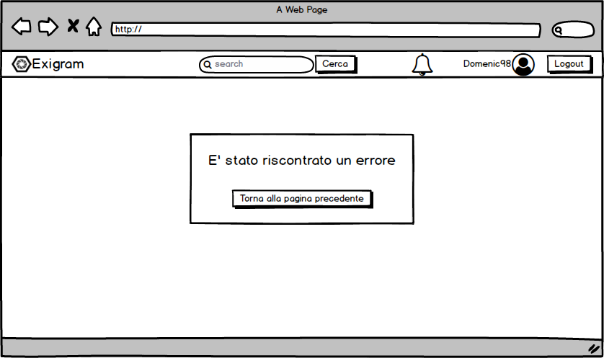

3.1 Ricerca Utente

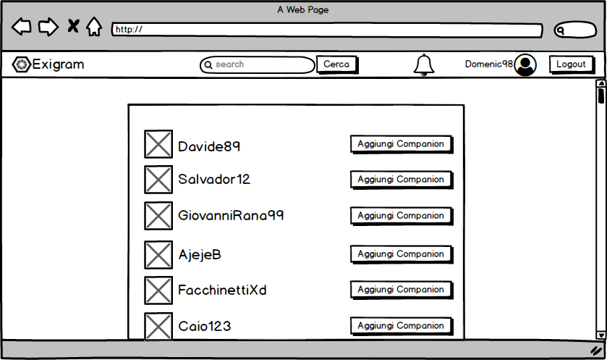

3.2 Ricerca Utente – Aggiunta Companion

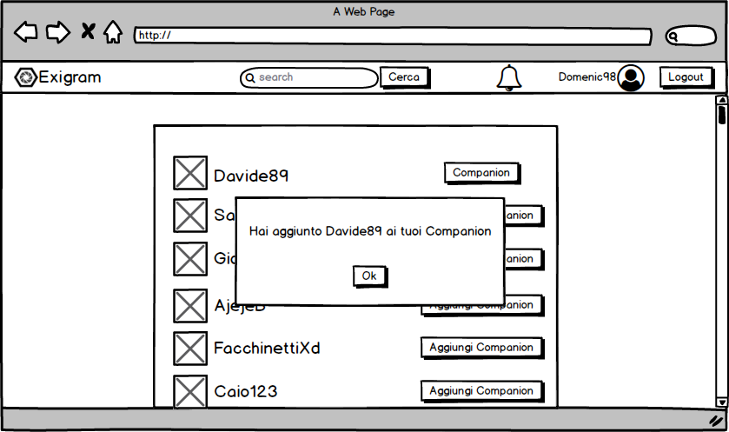

3.3 Ricerca Utente – Rimozione Companion

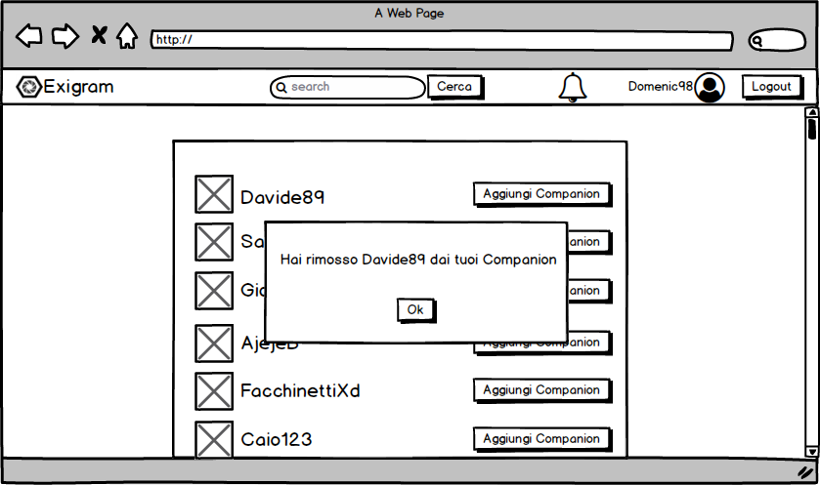

3.4 Ricerca Tag

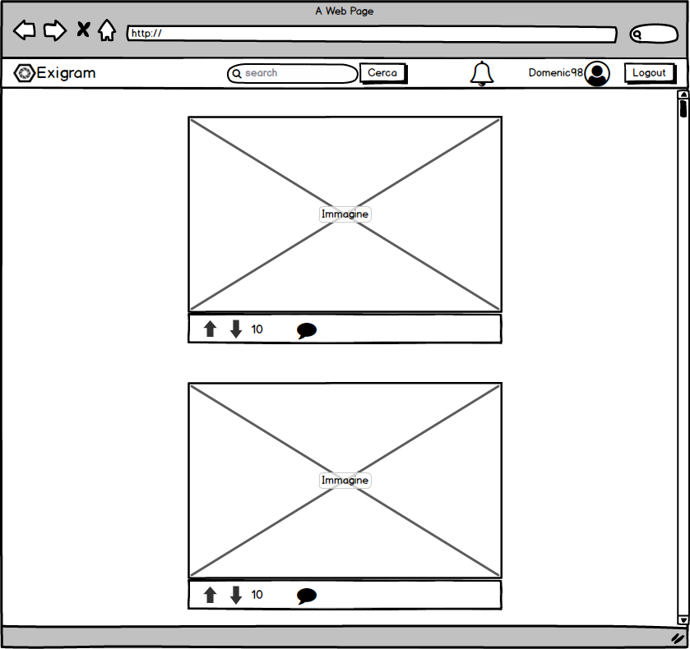

3.5 Ricerca Fallita

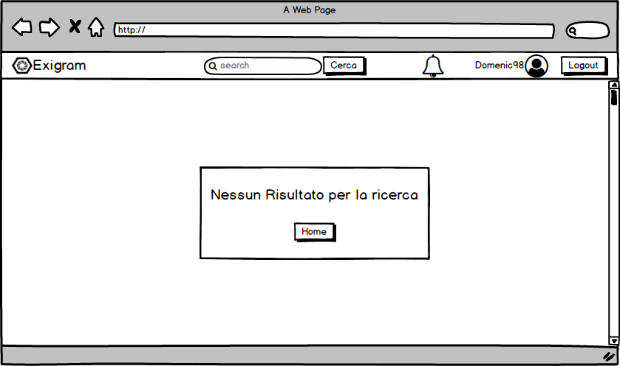

4.1 Carica Post

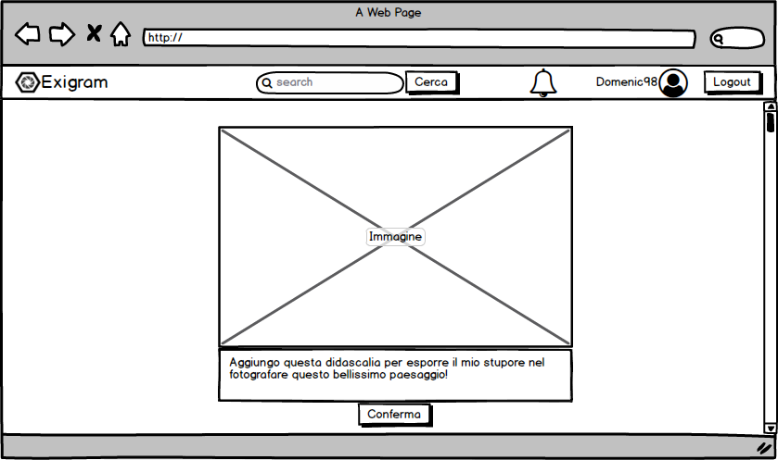

4.2 Errore Caricamento Post

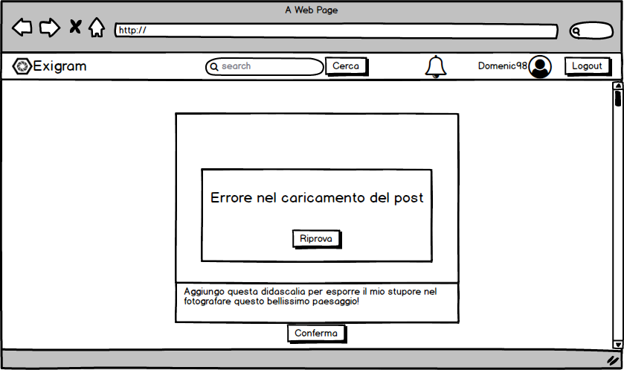

4.3 Modifica Post Personale

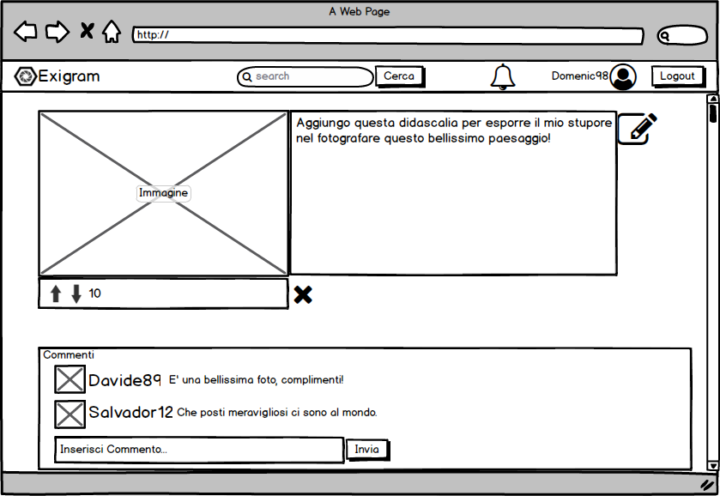

4.4 Errore Modifica Errore Post Personale

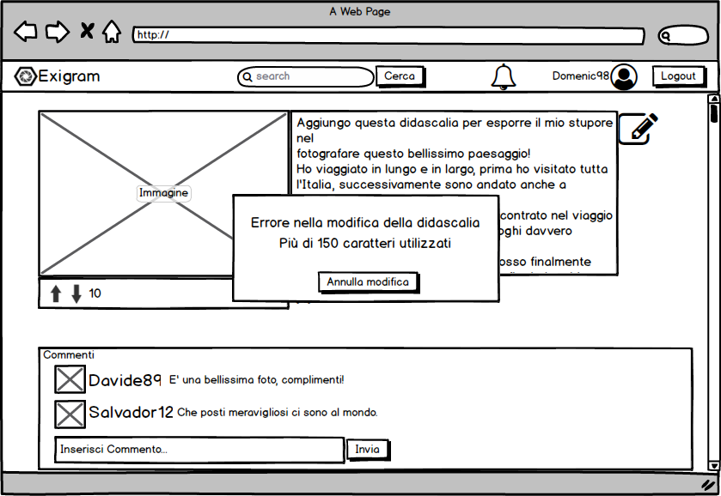

4.5 Eliminazione Post

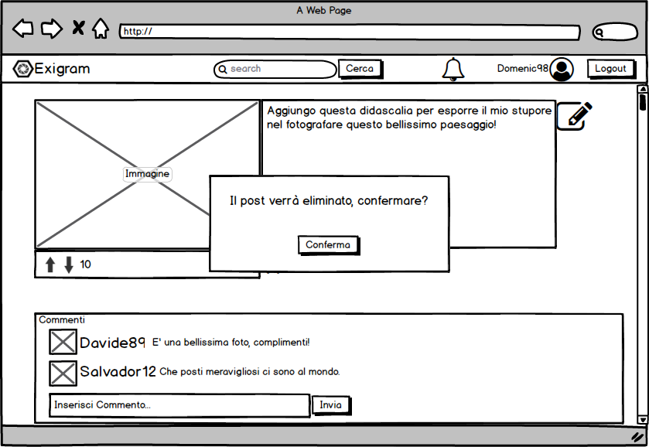

4.6 Visualizza Post

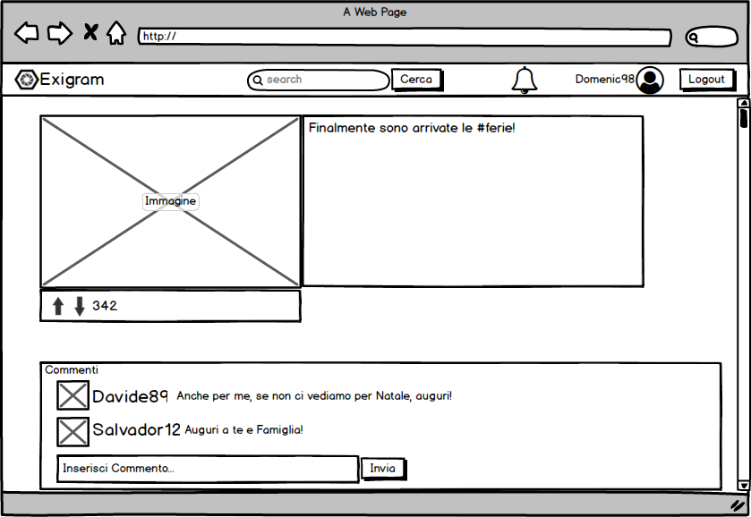

4.7 Visualizza Post – Aggiunta Upvote

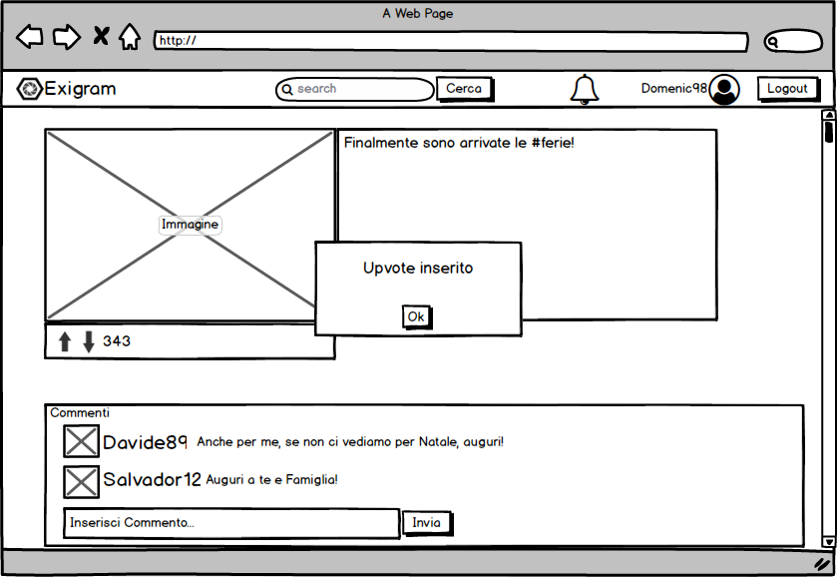

4.8 Visualizza Post – Aggiunta Downvote

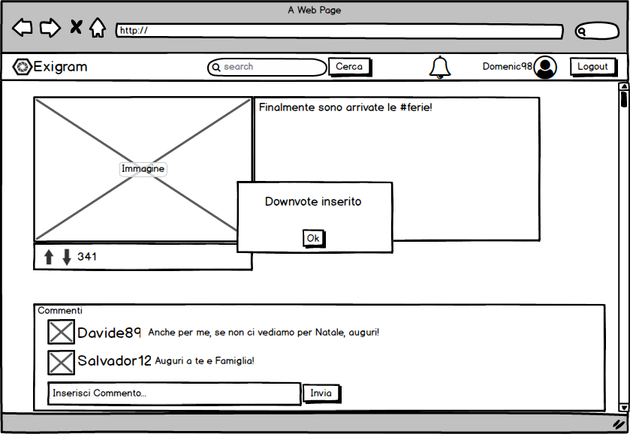

4.9 Visualizza Post – Aggiunta Commento

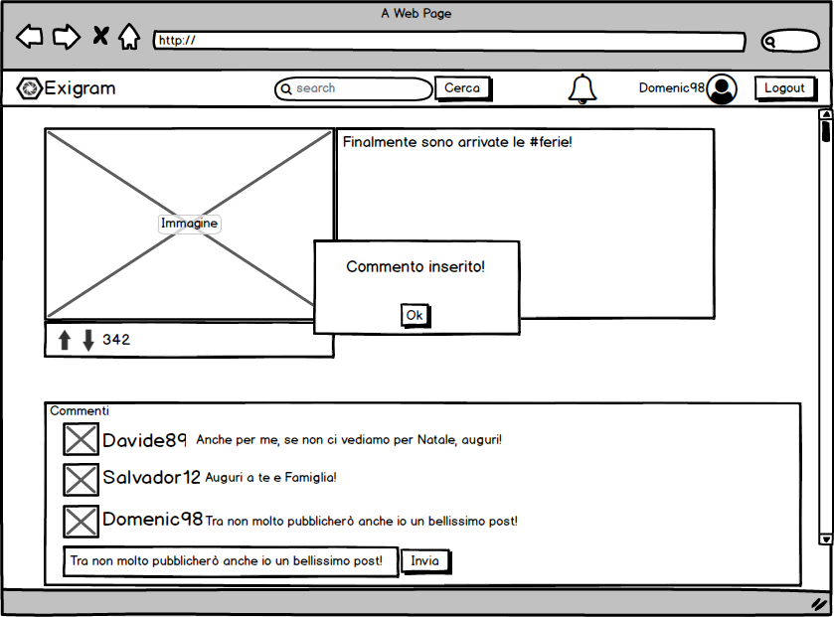

4.10 Visualizza Post Errore

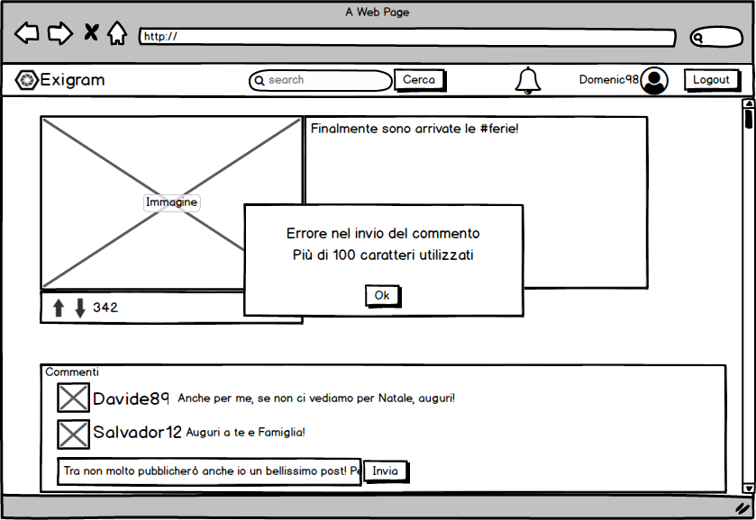

5.1 Modifica Profilo Personale

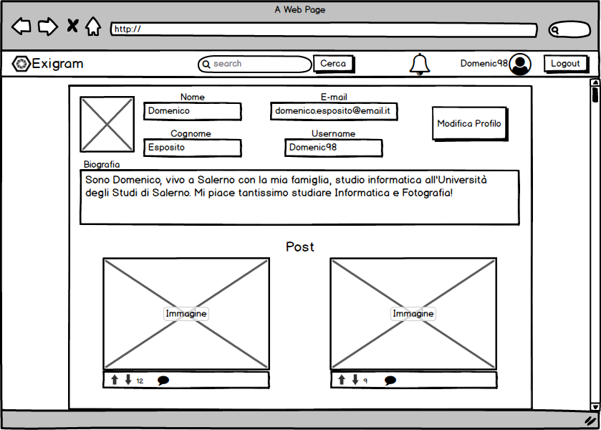

5.2 Visualizza Profilo Utente

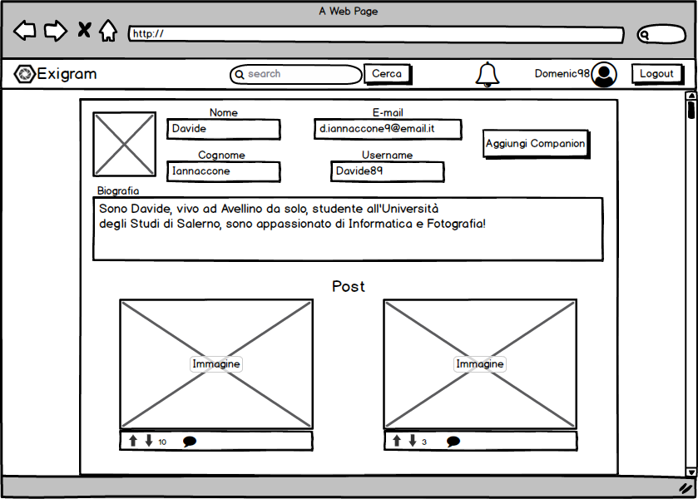

5.3 Modifica Dati Personali

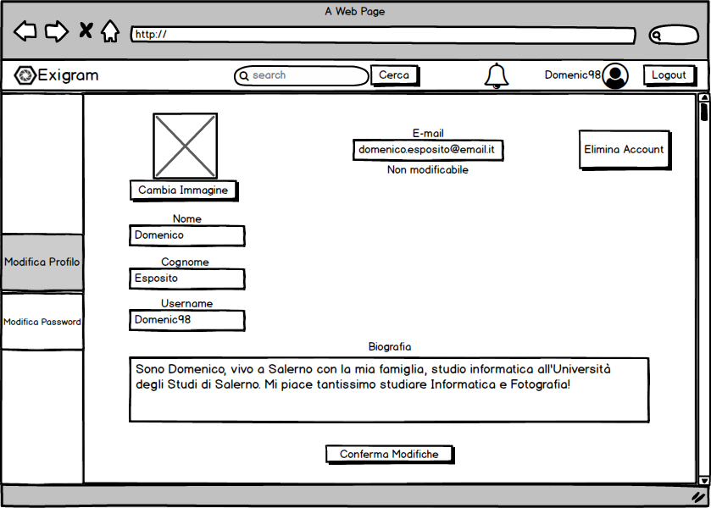

5.4 Errore Modifica Dati Personali

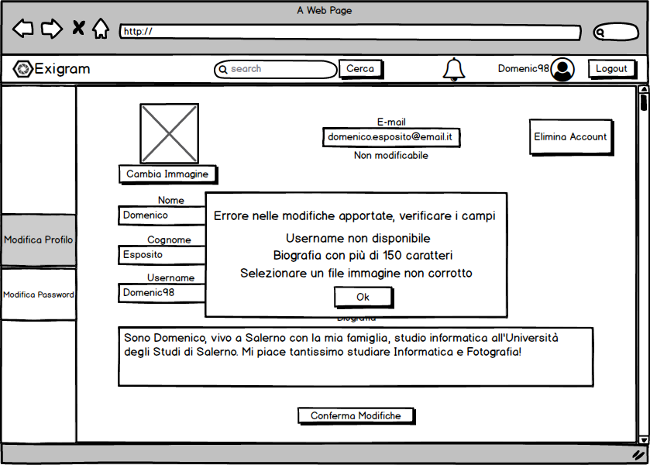

5.5 Eliminazione Account

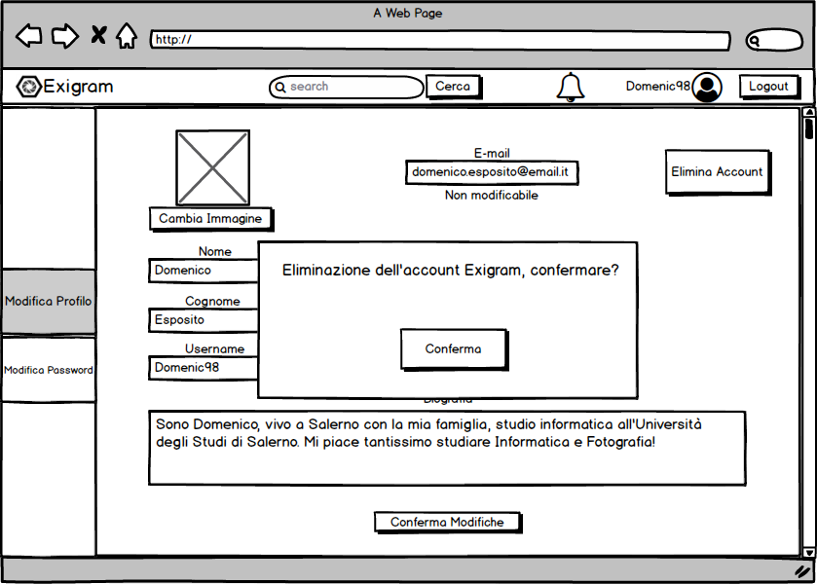

5.6 Modifica Password

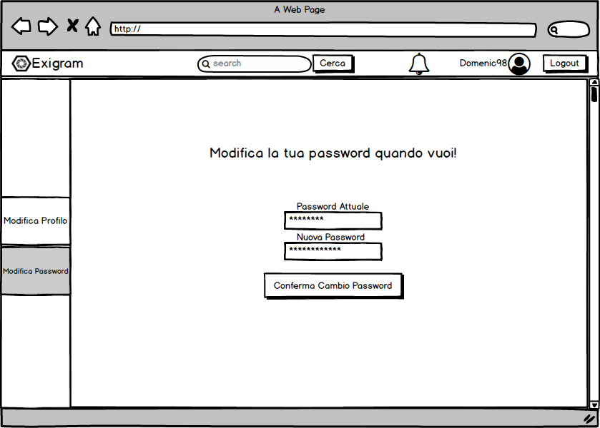

5.7 Errore Modifica Password

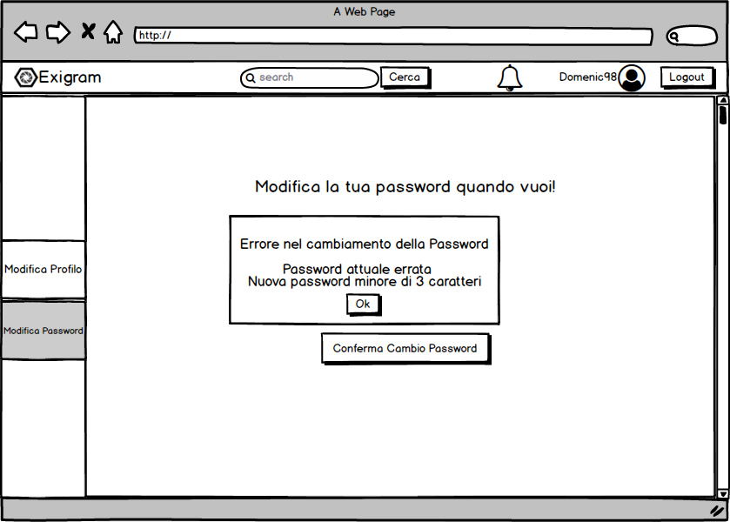

6.1 Amministratore Modifica Profilo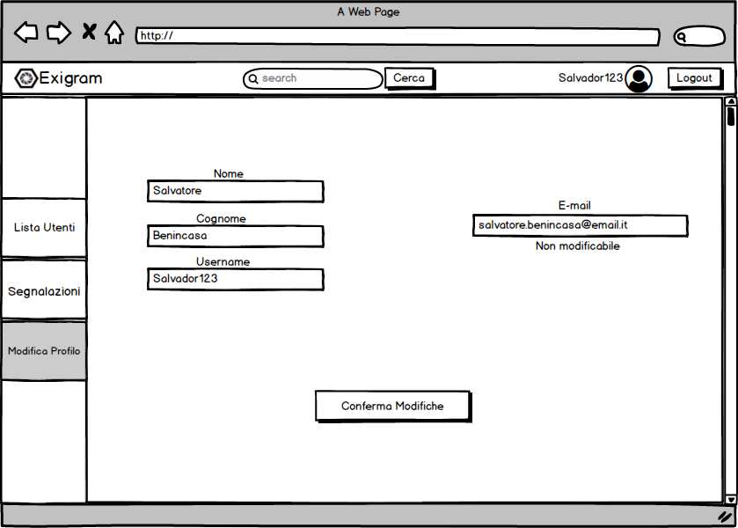

6.2 Amministratore Errore Modifica Profilo

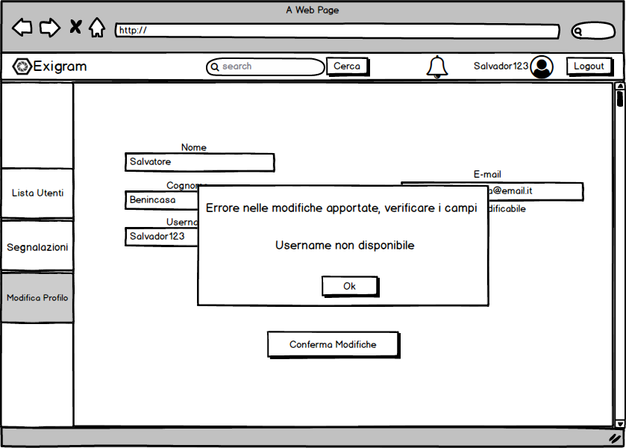

6.3 Amministratore Lista Utenti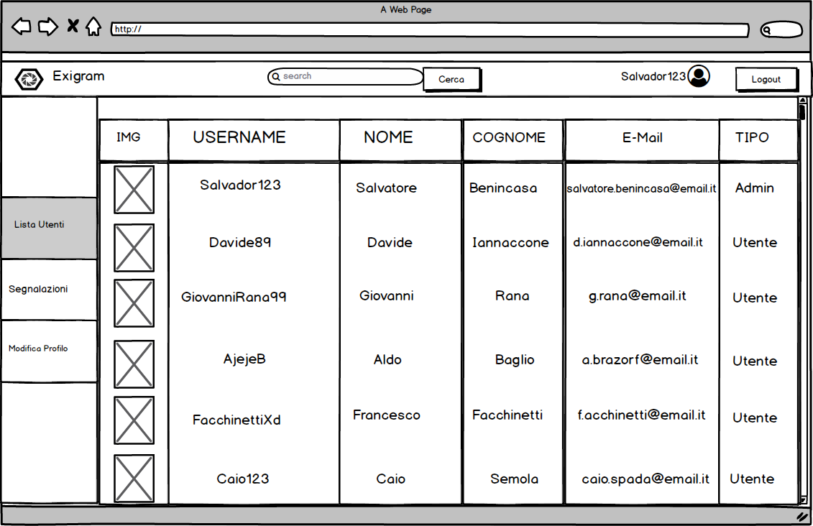

6.4 Amministratore Segnalazioni

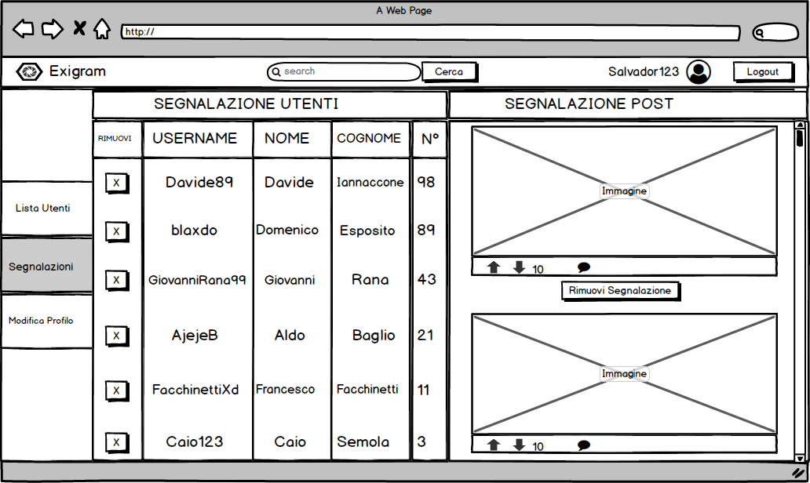

6.5 Amministratore Segnalazioni Errore

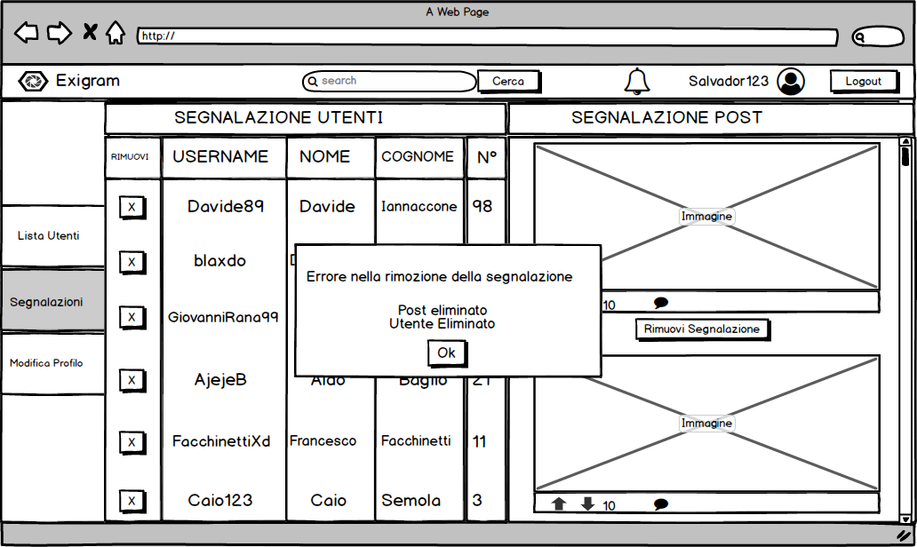

6.6 Amministratore Segnalazioni Non Presenti

